中长绒棉品种选育及生产配套技术体系
科技成果简介
主要完成单位：新疆农业科学院 新疆农业大学 新疆农七师农科所
主要完成人员：李雪源，毛鸿才，李家胜，曲延英，李国萍，吐尔逊江，陈全家，艾先涛，秦文斌，买买提莫明，姚源松，孙国清，毕双杰，孔祥伟，王俊铎，徐利民，郭江平。
授奖时间：2006年3月
授奖等级：新疆维吾尔自治区科技进步二等奖
证书编号：G2005085

内容简介：
项目围绕中长绒棉产业化发展的关键技术研究，实现了品种从无到有、从少到多、从单一技术到综合配套技术及后备储备技术的产业化技术体系，培养了自身创新能力，形成具有新疆自主创新能力的中长绒棉品种选育技术和人才，为新疆中长绒棉产业发展提供了成熟配套的综合技术体系支持和后续技术支持。项目经自治区成果鉴定，在某些方面达到国际先进水平，综合技术水平达到国内领先水平。
项目选育的4个优质中长绒棉品种，填补了我国和新疆没有中长绒棉品种的空白，丰富了棉花品种类型，重点解决新疆棉花产品类型单一，“中间大，两头小”的品质结构不合理问题，满足纺织市场对60-80支高支纱的需求。对新疆棉花品种、品质结构调整发挥了重大作用，提供了核心品种支撑。品质区划填补了新疆作为植棉大省没有品质区划研究的空白，为新疆棉花品质区划和优势区域发展规划提供了重要依据，具有重大理论指导作用，为中长绒棉生产合理布局提供依据。有力的促进新疆棉农增收问题，拓宽了增收渠道。首次系统化的编制了新疆棉花标准体系，解决了新疆植棉大省缺少适合本地棉花生产标准的问题，为新疆棉花规范化、专业化、标准化生产以及同国际、国内接轨提供了技术支持。将高新生物育种技术应用到棉花品质育种中，首次对高品质中长绒棉品质性状进行了标记定位，率先标记出4个品质性状6个QTL位点。经查新，针对中长绒棉品质性状的分子标记研究国内未见报道。
项目选育的4个中长绒棉品种累计推广面积达到104万亩，占新疆棉花生产总面积的7% ，占中长绒棉品种生产推广面积的100% ，获经济效益24496万元。随着市场的发展、生产的不断规范和中长绒棉产业化环境的优化，中产绒棉应用前景广阔。

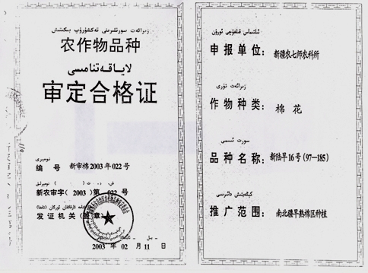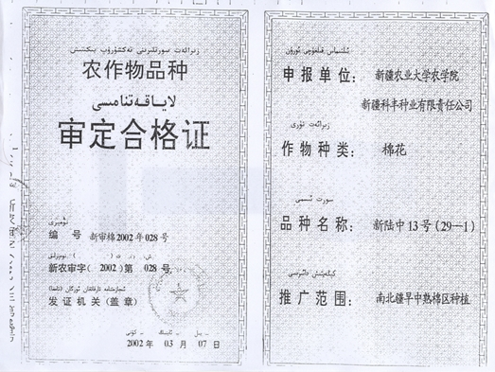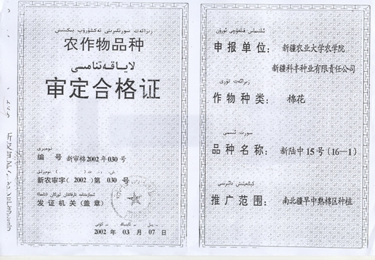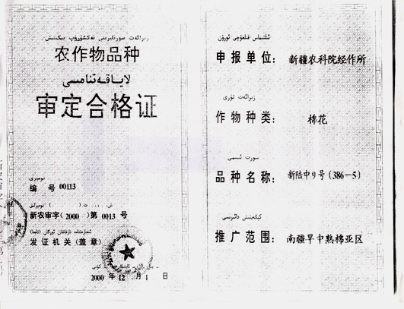

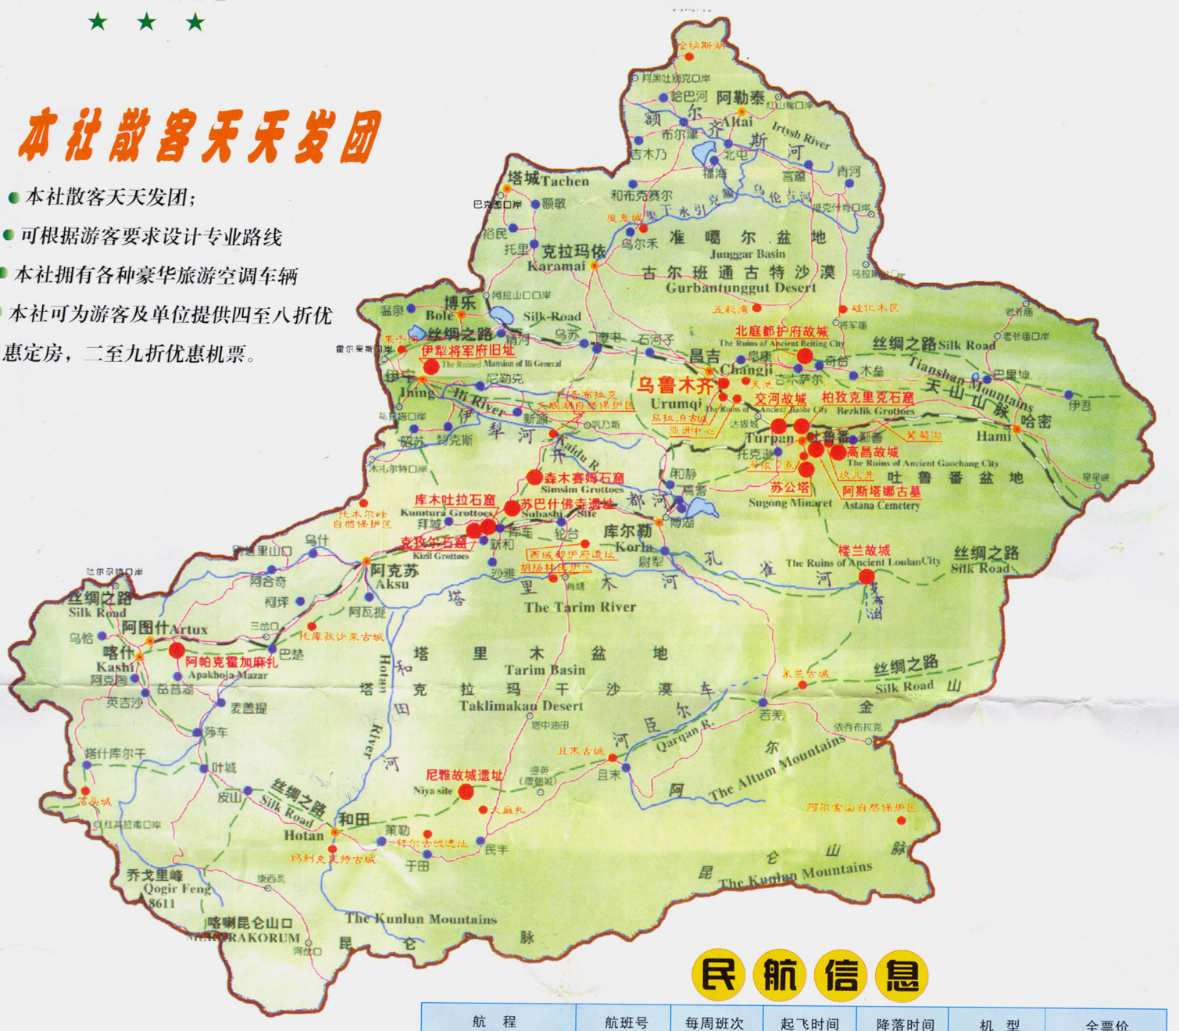
新 疆 棉 区 品 质 区 划 图
Ⅰ
Ⅰ
Ⅰ
Ⅰ
Ⅰ
Ⅰ
Ⅲ
Ⅰ
Ⅲ
Ⅱ
Ⅱ
Ⅰ

中绒及短绒棉区（喀什、且末、叶城、莎车、麦盖提、阿瓦提、3团，石河子、沙湾、玛纳斯、博乐、昌吉等棉区）
中长绒棉区（精河、乌苏、 121团等棉区）
长绒棉区（吐鲁番，库尔勒等棉区）
Ⅲ
长绒棉区
Ⅱ
中长绒棉区
Ⅰ
中绒棉区

